Mitschrift Arrays

# Arrays abwechselnd in ein 3. Array schreiben

a 0 2 4 6 8  
b 1 3 5 7 9  
c 0 1 2 3 4 5 6 7 8 9

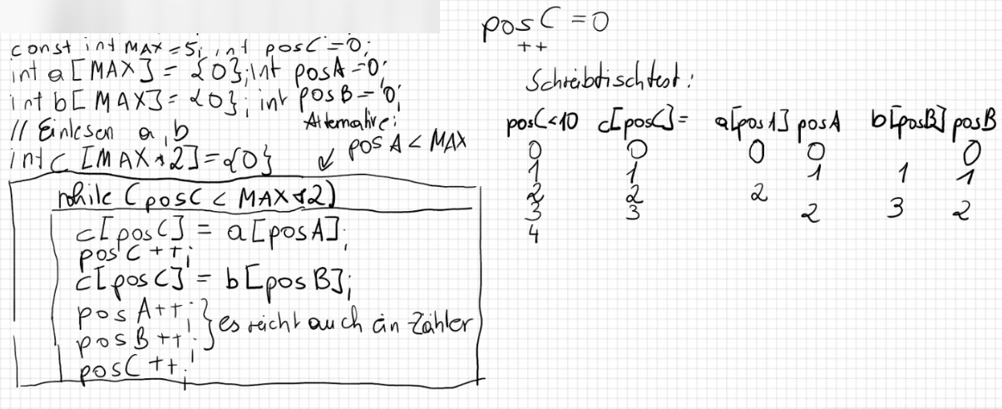

~ Martl

# Zweidimensionale Arrays

